ЛАБОРАТОРНА РОБОТА № 4

Лінійна регресія. Метод найменших квадратів. Інтерполяція

Мета: Опрацювати поняття «лінійна регресія» і дослідити метод найменших квадратів та набути навички роботи в середовищі Python.

Варіант 1

Хід роботи:

Завдання 2. Експериментально отримані N-значень величини Y при значеннях величини X. Відшукати параметри функції за методом найменших квадратів. Побудувати графіки, де в декартовій системі координат нанести експериментальні точки і графік апроксимуючої функції.
Варіанти завдань:
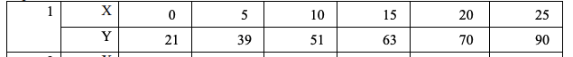
import numpy as np
import matplotlib.pyplot as plt

x = np.array([0, 5, 10, 15, 20, 25])
y = np.array([21, 39, 51, 63, 70, 90])

n = len(x)
x_sum = x.sum()
y_sum = y.sum()
xy_sum = np.dot(x, y)
x_squared_sum = np.dot(x, x)

b = (n * xy_sum - x_sum * y_sum) / (n * x_squared_sum - x_sum**2)
a = (y_sum - b * x_sum) / n

x_range = np.linspace(x.min(), x.max(), 100)
y_range = b * x_range + a

plt.figure(figsize=(8, 6))
plt.scatter(x, y, c="orange", label="Виміряні дані")
plt.plot(x_range, y_range, c="green", label=f"Регресійна лінія: Y = {a:.2f} + {b:.2f}X")
plt.xlabel("Змінна X")
plt.ylabel("Змінна Y")
plt.title("Лінійна регресія: метод найменших квадратів")
plt.legend()
plt.grid()
plt.show()

y_estimated = b * x + a
squared_errors = np.sum((y - y_estimated)**2)

print(f"Коефіцієнт нахилу (b): {b:.2f}")
print(f"Перетин (a): {a:.2f}")
print(f"Рівняння: Y = {a:.2f} + {b:.2f}X")
print(f"Сума квадратів помилок: {squared_errors:.2f}")

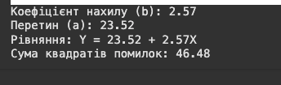
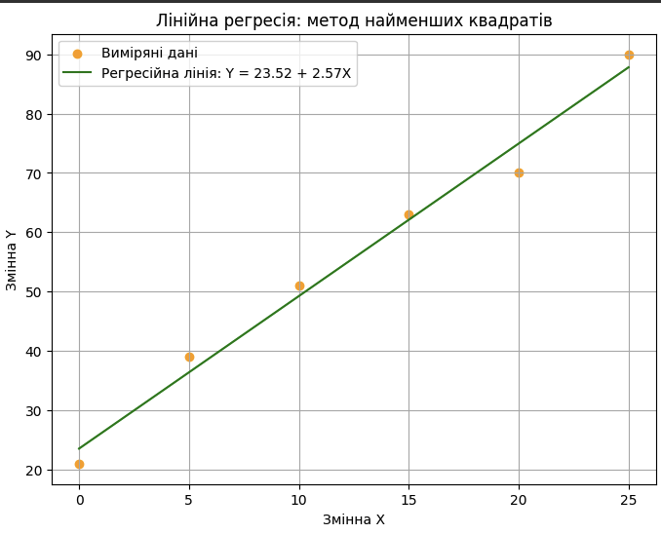
Рис 1-2. Результат виконання.
Завдання № 3: Виконати інтерполяцію функції, задану в табличній формі в п'яти точках (див. нижче). Розрахунки виконати в середовищі Python.
Вектори даних:
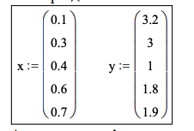
import numpy as np
import matplotlib.pyplot as plt

x_vals = np.array([0.1, 0.3, 0.4, 0.6, 0.7])
y_vals = np.array([3.2, 3, 1, 1.8, 1.9])

vander_matrix = np.vander(x_vals, len(x_vals))
poly_coeffs = np.linalg.solve(vander_matrix, y_vals)

def evaluate_polynomial(x_value, coeffs):
return np.sum([c * (x_value ** idx) for idx, c in enumerate(coeffs[::-1])])

x_range = np.linspace(x_vals.min(), x_vals.max(), 500)
y_range = [evaluate_polynomial(xi, poly_coeffs) for xi in x_range]

plt.scatter(x_vals, y_vals, label="Вихідні дані", color="blue")
plt.plot(x_range, y_range, label="Поліном інтерполяції", color="green")
plt.title("Поліноміальна інтерполяція")
plt.xlabel("X")
plt.ylabel("Y")
plt.legend()
plt.grid(True)
plt.show()

y_at_02 = evaluate_polynomial(0.2, poly_coeffs)
y_at_05 = evaluate_polynomial(0.5, poly_coeffs)

polynomial_repr = "P(x) = " + " + ".join([f"{coef:.4f}x^{i}" for i, coef in enumerate(poly_coeffs[::-1])])

print("Коефіцієнти полінома:", poly_coeffs)
print("Рівняння полінома:", polynomial_repr)
print(f"Значення полінома у точці 0.2: {y_at_02:.4f}")
print(f"Значення полінома у точці 0.5: {y_at_05:.4f}")

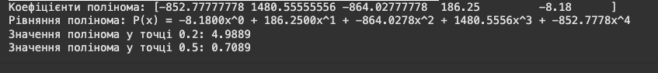

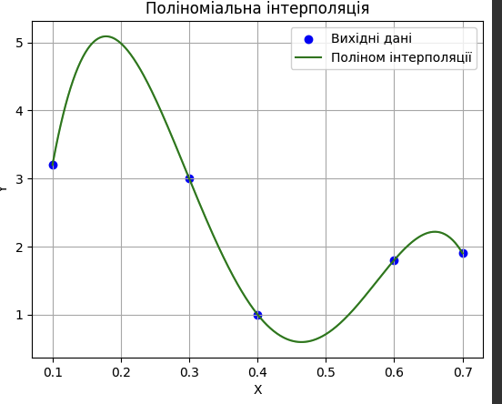

Посилання на Github: https://github.com/Vladislaw2533/SHI_Barabash_Vlad_IPZ_21_3

Висновки: опрацював поняття «лінійна регресія» і дослідила метод найменших квадратів та набула навички роботи в середовищі Python.

